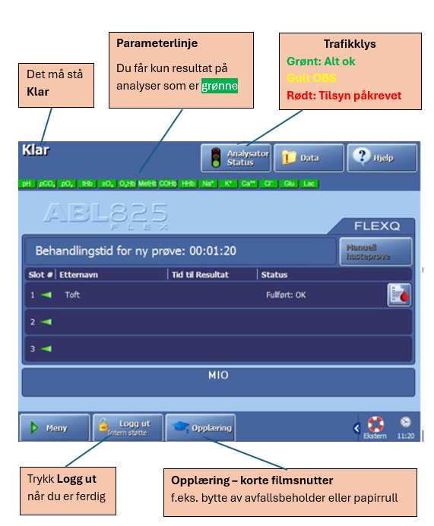
Gult trafikklys:
Trykk på trafikklyset og sjekk om det lyser på reagenser. Lyser det pga lav renseløsning eller fullt avfall, skift det.

Rødt trafikklys:
- Ved melding «Feil ved rensing»: Sjekk om renseløsning er tom og evt skift denne.
- Er instrumentet i «Standby» pga full avfallsbeholder, skift denne. Deretter trykk «ut av standby».
- Dersom en parameter er rød, får man ikke resultatet på denne. Sett på en to-punktskalibrering for å rette opp kalibreringsfeilen.
- Lyser det rødt pga andre feilmeldinger, kontakt laboratoriet.

Dersom behov for kontakt med laboratoriet
HUS-Sentralblokka: 973108
HUS-Glasblokkene: 41701720 (vakttelefon)
Voss: 99204050 (vakttelefon)

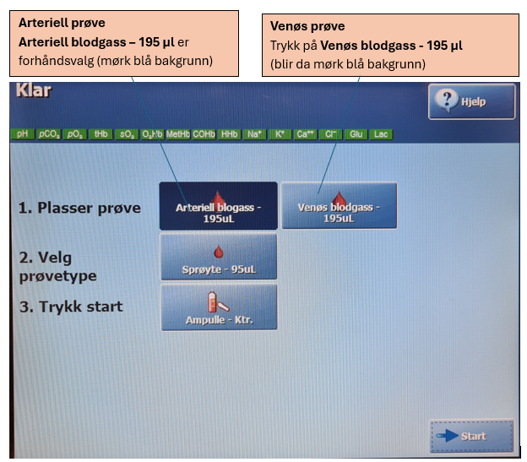
Analysering:
Blodgassprøyten eller heparinrøret må være godt blandet
Arterielt:
Sett blodgassprøyten uten luftbobler eller koagel i prøveporten, og trykk Start.

Venøs:
-Trykk Venøs blodgass – 195 µl
-Trykk Start og vent til nålen har kommet helt ut. Ta av korken på heparinrøret og hold røret slik at blodet blir aspirert inn.

- Skann/ tast inn pasientens fødselsnummer i Pasient ID feltet.
- Legg inn evt FO₂(i) dersom pasienten får oksygen tilførsel.

